盘锦市兴隆台区交通运输局2021年度部门决算公开说明

盘锦市兴隆台区交通运输局
2021年度部门决算

目 录

第一部分 部门概况
- 主要职责
- 部门决算单位构成
第二部分 2021年度部门决算情况说明
一、收入支出决算总体情况说明
二、财政拨款收入支出决算情况说明
三、一般公共预算财政拨款“三公”经费支出决算情况说明
四、一般公共预算财政拨款基本支出决算情况说明
五、其他重要事项的情况说明
第三部分 名词解释
第四部分 2021年度部门决算报表
一、收入支出决算总表
二、收入决算表
三、支出决算表
四、财政拨款收入支出决算表
五、一般公共预算财政拨款支出决算表
六、一般公共预算财政拨款基本支出决算表
七、政府性基金预算财政拨款支出决算表
八、一般公共预算财政拨款“三公”经费支出决算表
九、国有资本经营预算财政拨款支出决算表
第一部分 部门概况

一、主要职责
（一）负责推进全区交通运输体系建设，统筹区内公路水路行业发展，协调地方铁路建设，建立健全与全区综合交通运输体系相适应的制度机制，优化全区交通运输主要通道和重要枢纽节点布局，促进各种交通运输方式融合发展。
（二）贯彻执行国家和省、市有关交通运输业的发展战略、方针政策和法律法规，拟定全区公路、水路行业政策和标准并监督实施组织起草交通运输地方性法规、区政府规章草案，组织编制全区综合交通运输体系规划，拟定并组织实施枢纽与管理，按规定组织协调国家、省市重点物资运输和紧急客货运输，承担交通战备工作，指导全区交通运输行业体质改革工作。
（三）承担全区公路、水路建设市场监管责任，组织编制交通运输资产投资计划，协调推进告诉公路工程建设。负责全区公路、水路等交通运输基础设施与维护的行业管理，负责地方铁路交通运输规划建设组织实施国省干线普通公路、重点交通工程建设与维护，指导农村公路建设与维护、政府有关交通工程造价的监督管理工作，负责全区港口、宜港岸线、航道及其辅助设施的规划、利用与监督管理。
（四）承担全区公路、水路运输管理及市场监管责任，指导全区运政、航政、交通工程质量监督等行政执法和队伍建设工作，负责全区运输船舶、海（水）上设施、船用产品及渔船检验和监督管理工作。
（五）负责指导城市公共交通、轨道交通运营，负责地方铁路的行业管理.
(六)提出交通运输固定资产投资规模和方向、财政性资金安排意见和有关财政、土地、价格等政策建议。
（七）负责全区公路路网运行监测协调工作、指导全区公路、水路行业安全生产和应急管理工作，指导全区内陆水域水上交通安全监管、防止船舶污染，负责港口引航的行政管理。
（八）组织重大交通运输科研项目研发、引进、推广及应用，指导全区交通运输行业环境保护、节能减排和外事工作。
（九）负责智慧交通建设工作，加快推进信息化建设，实施全区交通运输行业智能化监管。
（十）承担春运领导小组日常工作。
（十一）完成区委、区政府交办的其他任务。
根据本部门主要职责，盘锦市兴隆台区交通运输局部门内设5个科室，分别是综合办公室、规划建设科、安全科、运政科、党群办。
二、部门决算单位构成
根据《关于批复辽宁省盘锦市兴隆台区交通运输局2021年度部门决算的通知》文件要求，纳入盘锦市兴隆台区交通运输局2021年部门决算编制范围的二级预算单位包括：
盘锦市兴隆台区交通事务服务中心
第二部分 2021年度部门决算情况说明

一、收入支出决算总体情况说明
（一）收入总计193.79万元，包括：
1.财政拨款收入193.79万元，占收入总计的100%。其中：一般公共预算财政拨款收入193.79万元，政府性基金收入0万元，国有资本经营预算财政拨款收入0万元。
2.上级补助收入0万元，占收入总计的0%。
3.事业收入0万元，占收入总计的0%。
4.经营收入0万元，占收入总计的0%。
5.附属单位上缴收入0万元，占收入总计的0%。
6.其他收入0万元，占收入总计的0%。
7.使用非财政拨款结余0万元，占收入总计的0%。
8.上年结转和结余0万元，占收入总计的0%。
与上年相比，今年收入减少3572.04万元，降低94.85%，主要原因：一是2020年兴隆台区实行公交一体化改革，收到区财政拨款。二是2020年年初结转结余。
（二）支出总计193.79万元，包括：
1.基本支出76.45万元，占支出总计的39.45%。主要是为保障机构正常运转、完成日常工作任务而发生的各项支出，其中：工资福利支出52.61万元，对个人和家庭的补助支出0.59万元，商品和服务支出23.25万元。
2.项目支出117.34万元，占支出总计的60.55%。主要包括维修“四好”农村公路支出。
3.上缴上级支出0万元，占支出总计的0%。
4.经营支出0万元，占支出总计的0%。
5.对附属单位补助支出0万元，占支出总计的0%。
与上年相比，今年支出减少3572.04万元，降低94.85%，主要原因：一是2020年兴隆台区公交一体化改革支出。二是2020年末结转结余324.4万元。
（三）年末结转和结余0万元。
2021年末未形成结转和结余。
二、财政拨款支出决算情况说明
（一）总体情况。
2021年度财政拨款支出193.79万元，其中：基本支出76.45万元，项目支出117.34万元。与上年相比，财政拨款支出减少3572.04万元，降低94.85%，主要原因：一是2020年兴隆台区公交一体化改革支出。二是2020年末结转结余。
与年初预算相比，2021年度财政拨款支出完成年初预算的72.22%，其中：基本支出完成年初预算的115.26%，项目完成年初预算的58.09%。
（二）一般公共预算财政拨款支出情况。
2021年度一般公共预算财政拨款支出193.79万元，按支出功能分类科目分，包括：社会保障和就业支出6.12万元，占比3.16%；卫生健康支出3.34万元，占比1.72%；交通运输支出179.79万元，占比92.78%；住房保障支出4.54万元，占比2.34%。
1.社会保障和就业支出6.12万元，具体包括：
主要是机关事业单位基本养老保险缴费支出，完成年初预算的93.87%，决算数小年初预算数的原因主要在于人员变动等因素。
2.卫生健康支出3.34万元
主要是行政单位医疗和公务员医疗补助支出，完成年初预算的91%，决算数小于年初预算数的原因主要在于人员变动等因素。
3.交通运输支出179.79万元
主要修建四好农村公路支出，完成年初预算的71.11%，决算数小于年初预算数的原因主要在2021年修建的两条路未完成决算。
4.住房保障支出4.54万元，
主要是住房公积金支出，完成年初预算的88.33%，决算数小于年初预算数的原因主要在于住房公积金基数因素。
（三）政府性基金预算财政拨款支出情况。
2021年度政府性基金预算财政拨款支出0万元。
（四）国有资本经营预算财政拨款支出情况。
2021年度国有资本经营预算财政拨款支出0万元。
三、一般公共预算财政拨款“三公”经费支出决算情况说明
2021年度一般公共预算财政拨款安排的“三公”经费支出12.18万元。
1.因公出国（境）费0万元，占“三公”经费支出的0%。
2.公务接待费0万元，占“三公”经费支出的0%。。
3.公务用车购置及运行费12.18万元，占“三公”经费支出的100%。
其中：公务用车购置费0万元。
四、一般公共预算财政拨款基本支出决算情况说明
2021年度一般公共预算财政拨款基本支出76.45万元，其中：人员经费53.2万元，主要包括基本工资、津贴补贴、奖金、其他社会保障缴费、机关事业单位基本养老保险缴费、其他工资福利支出、离休费、退休费、抚恤金、生活补助、奖励金、住房公积金、采暖补贴、其他对个人和家庭补助的支出；日常公用经费23.25万元，主要包括办公费、印刷费、手续费、水费、电费、邮电费、取暖费、物业费、差旅费、因公出国（境）费用、维修（护）费、租赁费、会议费、培训费、公务接待费、劳务费、委托业务费、工会经费、福利费、公务用车运行维护费、其他交通费用、其他商品和服务支出、办公设备购置、专用设备购置、信息网络及软件购置更新。
五、其他重要事项的情况说明
（一）机关运行经费支出情况。
2021年机关运行经费支出2.5万元，与去年持平，主要包括办公费、印刷费、邮电费、差旅费等。
（二）政府采购支出情况。
2021年政府采购支出总额7.77万元，其中：政府采购货物支出7.77万元，政府采购工程支出0万元，政府采购服务支出0万元。授予中小企业合同金额0万元，占政府采购支出总额的0%，其中：授予小微企业合同金额7.77万元，占政府采购支出总额的100%；货物采购授予中小企业合同金额占货物支出金额的0%；工程采购授予中小企业合同金额占货物支出金额的0%；服务采购授予中小企业合同金额占货物支出金额的0%。
（三）国有资产占用情况。
截至2021年12月31日，共有车辆0辆。
（四）预算绩效情况。
1.预算绩效管理工作开展情况。
（1）绩效自评情况。根据预算绩效管理要求，我部门组织对2021年度预算项目支出全面开展绩效自评，共涉及预算支出项目2个，涉及资金202万元，自评覆盖率（开展绩效自评的项目数/年初批复绩效目标的项目数）达到100%，自评平均分（开展绩效自评的项目分数总和/开展绩效自评的项目数）100分。组织对1个单位开展整体绩效自评，涉及资金202万元，自评平均分100分。
（2）部门评价情况。2021年我部门未涉及相关评价工作。
2.部门决算中项目绩效自评结果。
（1）“农村道路维修”项目自评综述：根据年初设定的绩效目标，项目自评得分100分。项目全年预算数为200万元，执行数为200万元，完成预算的100%。项目绩效目标完成情况：已完成兴隆台区农村公路维修任务工作。“综合业务费”项目自评综述：根据年初设定的绩效目标，项目自评得分100分。项目全年预算数为2万元，执行数为2万元，完成预算的100%，保障单位工作人员办公及业务正常运行。项目绩效目标完成情况：已完成任务。发现的主要问题及原因发现的主要问题及原因：一是部分工作绩效目标难以确定。预算编制绩效目标在实际开展工作时因有新要求和新任务，预算绩效目标与实施绩效目标会有差异;二是对现行的预算绩效管理不适应。随着财政改革步伐的推进，预算绩效管理在财政改革中的地位与角色更加凸显，而当前绩效管理没有成熟模式，没有专业绩效管理人员，缺乏专业知识和相应的工作经验;三是预算编制水平有待进一步提高。资金管理业务人员及项目管理业务人员普遍未系统学习过绩效管理知识，绩效管理水平有待提高，未全面掌握绩效管理工作方法和能力。
下一步改进措施：一是加强学习培训，提高业务水平。大力加强对参与绩效管理人员的专业知识培训，从思想认识到业务能力全面覆盖，重点提高专业知识水平，为提高绩效管理工作水平作好人才准备；二是在今后编制预算时，不断完善绩效评价指标，及时调整和优化单位后续项目和以后年度预算支出的方向和结构，合理配置资源，加强财务管理，完善项目管理办法，切实提高项目管理水平、财政资金使用效益和部门工作效率。

部门（单位）整体绩效自评表
（2021年度）
填报部门（盖章）：盘锦市兴隆台区交通运输局
部门（单位）名称 |  |  |  |  |  | 盘锦市兴隆台区交通运输局
部门（单位）  财政供养人员数量 |  |  |  |  |  | 5 |  |  |  |  |  |  |  |  |  |  |  |  |  |  |  |  |  |  |  |  |  |  |  |  |  |  | 所属单位数量（仅部门填列） |  |  |  |  |  |  | 1
年度部门（单位）整体收支情况 （万元） |  | 名 称 |  |  |  |  |  |  |  |  |  |  |  |  |  |  |  |  |  |  |  |  | 年初  预算数 |  |  |  |  |  | 全年  预算数 |  |  |  | 全年  执行数 |  |  |  |  |  |  | 执行率
 |  | 年度部门预算收入小计（1至7项） |  |  |  |  |  |  |  |  |  |  |  |  |  |  |  |  |  |  |  |  | 268.33 |  |  |  |  |  | 268.33 |  |  |  | —— |  |  |  |  |  |  | ——
 |  | 1.财政拨款收入 |  |  |  |  |  |  |  |  |  |  |  |  |  |  |  |  |  |  |  |  | 268.33 |  |  |  |  |  | 268.33 |  |  |  | —— |  |  |  |  |  |  | ——
 |  | 2.中央提前告知转移支付资金 |  |  |  |  |  |  |  |  |  |  |  |  |  |  |  |  |  |  |  |  |  |  |  |  |  |  |  |  |  |  | —— |  |  |  |  |  |  | ——
 |  | 3.纳入预算管理的行政事业性收费等非税收入 |  |  |  |  |  |  |  |  |  |  |  |  |  |  |  |  |  |  |  |  |  |  |  |  |  |  |  |  |  |  | —— |  |  |  |  |  |  | ——
 |  | 4.纳入政府性基金预算管理收入 |  |  |  |  |  |  |  |  |  |  |  |  |  |  |  |  |  |  |  |  |  |  |  |  |  |  |  |  |  |  | —— |  |  |  |  |  |  | ——
 |  | 5.纳入专户管理的行政事业性收费等非税收入 |  |  |  |  |  |  |  |  |  |  |  |  |  |  |  |  |  |  |  |  |  |  |  |  |  |  |  |  |  |  | —— |  |  |  |  |  |  | ——
 |  | 6.上年结转 |  |  |  |  |  |  |  |  |  |  |  |  |  |  |  |  |  |  |  |  |  |  |  |  |  |  |  |  |  |  | —— |  |  |  |  |  |  | ——
 |  | 7.其他收入 |  |  |  |  |  |  |  |  |  |  |  |  |  |  |  |  |  |  |  |  |  |  |  |  |  |  |  |  |  |  | —— |  |  |  |  |  |  | ——
 |  | 年度部门预算支出小计（一+二） |  |  |  |  |  |  |  |  |  |  |  |  |  |  |  |  |  |  |  |  | 268.33 |  |  |  |  |  | 268.33 |  |  |  | 268.33
 |  | 一、基本支出（第1至4项小计） |  |  |  |  |  |  |  |  |  |  |  |  |  |  |  |  |  |  |  |  | 66.33 |  |  |  |  |  | 66.33
 |  | 1.工资福利支出
 |  | 2.商品和服务支出
 |  | 3.对个人和家庭的补助
 |  | 4.资本性支出
 |  | 二、项目支出（第1至2项小计） |  |  |  |  |  |  |  |  |  |  |  |  |  |  |  |  |  |  |  |  | 202 |  |  |  |  |  | 202
 |  | 1.履职保障类（部门经费类）项目支出
 |  | 2.事业发展类（专项资金类）项目支出
年度主要任务 |  | 工作名称 |  |  |  | 对应项目 |  |  |  |  |  |  |  |  |  |  |  |  |  |  |  |  | 年初  预算数 |  |  |  |  |  | 全年  预算数 |  |  |  | 全年  执行数 |  |  |  |  |  |  | 执行率
 |  | 重点工作一 |  |  |  | 农村道路维修费 |  |  |  |  |  |  |  |  |  |  |  |  |  |  |  |  | 200 |  |  |  |  |  | 200 |  |  |  | 200 |  |  |  |  |  |  | 100%
 |  | 重点工作二 |  |  |  | 综合业务费 |  |  |  |  |  |  |  |  |  |  |  |  |  |  |  |  | 2 |  |  |  |  |  | 2 |  |  |  | 2 |  |  |  |  |  |  | 100%
 |  | ……
 |  | 合计 |  |  |  |  |  |  |  |  |  |  |  |  |  |  |  |  |  |  |  |  | 202 |  |  |  |  |  | 202 |  |  |  | 202 |  |  |  |  |  |  | 100%
年度绩效目标 |  | 年初设定  目标 |  |  |  | 全年完成情况
 |  | 目标1： |  |  |  | 做好2021年农村道路维修工作
 |  | 目标2： |  |  |  | 保障单位工作人员办公及业务正常运行
 |  | ……
分解目标评价
一级  指标 |  | 二级  指标 |  | 三级  指标 |  | 年度  指标值 |  |  |  |  |  |  |  | 全年完成值 |  |  | 完成  程度 |  |  | 分值 |  |  | 得分 |  |  | 未完成原因  （请在相应选项下划“√”并在原因说明中分项阐述） |  |  |  |  |  |  |  |  |  |  |  |  |  |  |  |  |  |  | 改进措施
 |  |  |  |  |  | 运算符号 |  |  | 内容 |  | 度量单位 |  |  |  |  |  |  |  |  |  |  |  |  |  |  | 经费  保障 |  |  |  | 制度  保障 |  |  | 人员  保障 |  |  | 硬件条件保障 |  |  | 其他 |  |  | 原因  说明
履职  效能 |  | 重点工作履行情况 |  | 指标1  重点工作预期办结率 |  | “=”“≤”“≥”“＜”“＞”  “=”“≤”“≥”“＜”“＞”  “=”“≤”“≥”“＜”“＞” |  |  | 完成工作落实任务 |  |  |  |  | 100% |  |  | 完成 |  |  | 20 |  |  | 20
 |  |  |  | 指标2
 |  |  |  | ……
 |  | 整体工作完成情况 |  | 指标1  重点工作预期计划完成率 |  |  |  |  | 按照上级文件要求完成工作任务 |  |  |  |  | 100% |  |  | 完成 |  |  | 10 |  |  | 10
 |  |  |  | 指标2
 |  |  |  | ……
 |  | 基础管理 |  | 指标1  综合管理水平 |  |  |  |  | 完成工作落实任务 |  |  |  |  | 100% |  |  | 完成 |  |  | 10 |  |  | 10
 |  |  |  | 指标2
 |  |  |  | ……
 |  | ……
预算  执行 |  | 预算执行效率 |  | 指标1预期的预算完成率 |  |  |  |  | 完成一般公共预算 |  |  |  |  | 100% |  |  | 完成 |  |  | 10 |  |  | 10
 |  |  |  | 指标2
 |  |  |  | ……
 |  | ……
管理  效率 |  | 预算编制管理 |  | 指标1预算编制的规范性、科学性 |  |  |  |  | 完成预算编制管理 |  |  |  |  | 100% |  |  | 完成 |  |  | 2 |  |  | 2
 |  |  |  | 指标2
 |  |  |  | ……
 |  | 预算监督管理 |  | 指标1  预决算信息公开程度 |  |  |  |  | 完成预算监督管理 |  |  |  |  | 100% |  |  | 完成 |  |  | 2 |  |  | 2
 |  |  |  | 指标2
 |  |  |  | ……
 |  | 预算收支  管理 |  | 指标1  支出结构合理性 |  |  |  |  | 完成预算收支管理 |  |  |  |  | 100% |  |  | 完成 |  |  | 2 |  |  | 2
 |  |  |  | 指标2
 |  |  |  | ……
 |  | 财务管理 |  | 指标1  财务管理制度的完备性 |  |  |  |  | 完成财务管理 |  |  |  |  | 100% |  |  | 完成 |  |  | 2 |  |  | 2
 |  |  |  | 指标2
 |  |  |  | ……
 |  | 资产管理 |  | 指标1资产管理规范性 |  |  |  |  | 完成资产清查 |  |  |  |  | 100% |  |  | 完成 |  |  | 1 |  |  | 1
 |  |  |  | 指标2
 |  |  |  | ……
 |  | 业务管理 |  | 指标1  政府采购管理 |  |  |  |  | 按要求政府集中采购 |  |  |  |  | 100% |  |  | 完成 |  |  | 1 |  |  | 1
 |  |  |  | 指标2
 |  |  |  | ……
 |  | ……
运行  成本 |  | 成本控制成效 |  | 指标1  在职人员经费变动率 |  |  |  |  | 节俭运行成本，不铺张浪费 |  |  |  |  | 100% |  |  | 完成 |  |  | 10 |  |  | 10
 |  |  |  | 指标2
 |  |  |  | ……
 |  | ……
社会  效应  社会  效应 |  | 政治效益 |  | 指标1
 |  |  |  | 指标2
 |  |  |  | ……
 |  | 社会效益 |  | 指标1完成农村道路维修 |  |  |  |  | 完成工作落实任务 |  |  |  |  | 100% |  |  | 完成 |  |  | 10 |  |  | 10
 |  |  |  | 指标2
 |  |  |  | ……
 |  | 经济效益 |  | 指标1促进交通经济持续发展 |  |  |  |  | 完成工作落实任务 |  |  |  |  | 100% |  |  | 完成 |  |  | 10 |  |  | 10
 |  |  |  | 指标2
 |  |  |  | ……
 |  | 生态效益 |  | 指标1
 |  |  |  | 指标2
 |  |  |  | ……
 |  | 服务对象满意度 |  | 指标1
 |  |  |  | 指标2
 |  |  |  | ……
 |  | ……
可持  续性 |  | 体制机制改革 |  | 指标1预期的体制改革成效 |  |  |  |  | 有力保障了经济平稳健康发展和社会和谐稳定 |  |  |  |  | 100% |  |  | 完成 |  |  | 10 |  |  | 10
 |  |  |  | 指标2
 |  |  |  | ……
 |  | 创新驱动发展 |  | 指标1
 |  |  |  | 指标2
 |  |  |  | ……
 |  | ……
总评价得分 |  |  |  |  |  |  |  |  |  |  |  |  |  |  |  |  |  |  |  | 100
说明 |  | 请在此处简要说明各级审计和财政监督检查中发现的问题及其所涉及的金额，如没有请填无。
结果应用建议  （请在相应选项□内划“√”并在“具体建议内容”栏阐述） |  | 结果应用建议选项 |  |  |  |  |  |  |  |  |  |  |  |  |  |  |  |  |  | 具体建议内容
 |  | □建议进一步规范预算管理
 |  | □建议改进业务管理
 |  | □建议改进预算编制管理
 |  | □建议进一步提升预算执行效率和效益
 |  | □建议改进资产管理
 |  | □建议改进政府采购管理
 |  | □建议调整公共服务标准
 |  | □建议核减下一年度经费数额
 |  | □建议削减低效、无效资金或结构调整
 |  | □建议收回长期沉淀的资金
 |  | □其他建议
主管  部门  审核  意见  （请在相应选项□内划“√”，如有其他意见请在“总体意见”栏阐述，下同） |  | 具体审核意见 |  |  |  |  |  |  |  |  |  |  |  |  |  |  |  |  |  | 总体意见：  主管部门公章  年 月 日
 |  | □建议继续全额安排
 |  | □建议继续安排，按规定调整下一年度经费数额
 |  | □规范预算管理
 |  | □改进业务管理
 |  | □改进预算编制管理
 |  | □提升预算执行效率和效益
 |  | □改进资产管理
 |  | □改进政府采购管理
 |  | □调整公共服务标准
 |  | □削减低效、无效资金
 |  | □对资金结构进行调整
 |  | □收回长期沉淀的资金
 |  | □其他意见
财政  部门  审核  意见 |  | 具体审核意见 |  |  |  |  |  |  |  |  |  |  |  |  |  |  |  |  |  | 总体意见：  业务处室公章  年 月 日
 |  | □建议继续全额安排
 |  | □建议继续安排，按规定调整下一年度经费数额
 |  | □规范部门预算管理
 |  | □改进部门业务管理
 |  | □改进部门预算编制管理
 |  | □提升部门预算执行效率和效益
 |  | □改进部门资产管理
 |  | □改进部门政府采购管理
 |  | □调整公共服务标准
 |  | □削减低效、无效资金
 |  | □对部门（单位）的资金结构进行调整
 |  | □收回部门（单位）长期沉淀的资金
 |  | □其他意见
注：1.未完成原因中可以同时勾选多项原因，并在原因说明中逐项进行说明。
2.年度部门预算收入及支出金额以万元为单位,保留两位小数。
3.对应项目：部门经费类（履职保障类）项目、部门基本支出无需填列，仅专项资金类（事业发展类）项目填列此项。
4.资金使用单位填写本单位实际完成数。预算部门汇总时，对绝对值直接累加计算，相对值按照资金额度加权平均计算。
区本级预算项目（政策）绩效目标自评表
（2021年度）
项目（政策）  名称 |  |  |  |  | 农村道路维修费
主管部门 |  |  |  |  | 兴隆台区交通运输局
实施单位 |  |  |  |  | 兴隆台区交通运输局 |  |  |  |  |  |  |  |  |  |  |  |  |  |  |  |  |  |  |  |  |  | 实施期 |  |  |  |  |  |  |  | 2021年1月 - 2021年12月
项目预算资金 |  |  |  |  |  |  |  |  |  |  |  |  |  |  | 年初  预算数 |  |  | 全年预算数（A） |  |  |  |  |  |  |  |  | 全年执行数（B） |  |  |  |  |  |  |  | 分值 |  |  | 执行率（B/A) |  |  |  |  |  | 得分  （分值*B/A）
 |  |  |  |  | 年度预算资金总额： |  |  |  |  |  |  |  |  |  | 200 |  |  | 200 |  |  |  |  |  |  |  |  | 200 |  |  |  |  |  |  |  | 10 |  |  | 100% |  |  |  |  |  | 100
 |  |  |  |  | 其中：财政拨款收入 |  |  |  |  |  |  |  |  |  |  |  |  |  |  |  |  |  |  |  |  |  | 200 |  |  |  |  |  |  |  | —— |  |  | 100% |  |  |  |  |  | ——
 |  |  |  |  | 中央提前告知转移支付资金 |  |  |  |  |  |  |  |  |  |  |  |  |  |  |  |  |  |  |  |  |  |  |  |  |  |  |  |  |  | —— |  |  |  |  |  |  |  |  | ——
 |  |  |  |  | 纳入预算管理的行政事业性收费等非税收入 |  |  |  |  |  |  |  |  |  |  |  |  |  |  |  |  |  |  |  |  |  |  |  |  |  |  |  |  |  | —— |  |  |  |  |  |  |  |  | ——
 |  |  |  |  | 纳入政府性基金预算管理收入 |  |  |  |  |  |  |  |  |  |  |  |  |  |  |  |  |  |  |  |  |  |  |  |  |  |  |  |  |  | —— |  |  |  |  |  |  |  |  | ——
 |  |  |  |  | 纳入专户管理的行政事业性收费等非税收入 |  |  |  |  |  |  |  |  |  |  |  |  |  |  |  |  |  |  |  |  |  |  |  |  |  |  |  |  |  | —— |  |  |  |  |  |  |  |  | ——
 |  |  |  |  | 上年结转 |  |  |  |  |  |  |  |  |  |  |  |  |  |  |  |  |  |  |  |  |  |  |  |  |  |  |  |  |  | —— |  |  |  |  |  |  |  |  | ——
 |  |  |  |  | 其他收入 |  |  |  |  |  |  |  |  |  |  |  |  |  |  |  |  |  |  |  |  |  |  |  |  |  |  |  |  |  | —— |  |  |  |  |  |  |  |  | ——
年度总体目标 |  |  |  |  | 年初设定目标 |  |  |  |  |  |  |  |  |  |  |  |  |  |  |  |  |  |  |  |  |  | 全年实际完成情况
 |  |  |  |  | 目标1保障农村道路维修，居民、车辆出行便利。 |  |  |  |  |  |  |  |  |  |  |  |  |  |  |  |  |  |  |  |  |  | 完成农村道路维修，居民、车辆出行便利。
 |  |  |  |  | 目标2
 |  |  |  |  | ……
绩效  指标  绩效  指标 | 一级  指标 |  | 二级  指标 |  | 三级  指标 |  | 年度  目标值 |  |  |  |  |  |  |  | 全年  完成值 |  |  | 完成程度 |  |  | 分值 |  |  | 得分 |  |  | 未完成原因分析  （请在相应选项下划“√”并在原因说明中分项阐述） |  |  |  |  |  |  |  |  |  |  |  |  |  |  |  |  |  |  |  | 改进  措施
 |  |  |  |  |  |  | 运算  符号 | 内容 |  |  |  | 度量单位 |  |  |  |  |  |  |  |  |  |  |  |  |  |  | 经费  保障 |  |  |  | 制度  保障 |  |  | 人员  保障 |  |  | 硬件条件保障 |  |  |  | 其他 |  | 原因  说明
绩效  指标  绩效  指标 | 产出  指标  产出  指标 |  | 数量  指标 |  | 指标1 |  | “=”“≤”“≥”“＜”“＞” | 完成四好农村道路维修 |  |  |  |  |  |  | 100% |  |  | 完成 |  |  | 50 |  |  | 50
绩效  指标  绩效  指标 |  |  |  |  | 指标2 |  | “=”“≤”“≥”“＜”“＞”
绩效  指标  绩效  指标 |  |  |  |  | …… |  | “=”“≤”“≥”“＜”“＞”
绩效  指标  绩效  指标 |  |  | 质量  指标 |  | 指标1 |  | “=”“≤”“≥”“＜”“＞”
绩效  指标  绩效  指标 |  |  |  |  | 指标2 |  | “=”“≤”“≥”“＜”“＞”
绩效  指标  绩效  指标 |  |  |  |  | …… |  | “=”“≤”“≥”“＜”“＞”
绩效  指标  绩效  指标 |  |  | 时效  指标 |  | 指标1 |  | “=”“≤”“≥”“＜”“＞”
绩效  指标  绩效  指标 |  |  |  |  | 指标2 |  | “=”“≤”“≥”“＜”“＞”
绩效  指标  绩效  指标 |  |  |  |  | …… |  | “=”“≤”“≥”“＜”“＞”
绩效  指标  绩效  指标 |  |  | 成本  指标 |  | 指标1 |  | “=”“≤”“≥”“＜”“＞”
绩效  指标  绩效  指标 |  |  |  |  | 指标2 |  | “=”“≤”“≥”“＜”“＞”
绩效  指标  绩效  指标 |  |  |  |  | …… |  | “=”“≤”“≥”“＜”“＞”
绩效  指标  绩效  指标 | 效益  指标 |  | 经济效益指标 |  | 指标1 |  | “=”“≤”“≥”“＜”“＞” | 完成农村道路维修 |  |  |  |  |  |  | 100% |  |  | 完成 |  |  | 15 |  |  | 15
绩效  指标  绩效  指标 |  |  |  |  | 指标2 |  | “=”“≤”“≥”“＜”“＞”
绩效  指标  绩效  指标 |  |  |  |  | …… |  | “=”“≤”“≥”“＜”“＞”
绩效  指标  绩效  指标 |  |  | 社会效益指标 |  | 指标1 |  | “=”“≤”“≥”“＜”“＞” | 农村道路维修畅通 |  |  |  |  |  |  | 100% |  |  | 完成 |  |  | 15 |  |  | 15
绩效  指标  绩效  指标 |  |  |  |  | 指标2 |  | “=”“≤”“≥”“＜”“＞”
绩效  指标  绩效  指标 |  |  |  |  | …… |  | “=”“≤”“≥”“＜”“＞”
绩效  指标  绩效  指标 |  |  | 生态效益指标 |  | 指标1 |  | “=”“≤”“≥”“＜”“＞”
绩效  指标  绩效  指标 |  |  |  |  | 指标2 |  | “=”“≤”“≥”“＜”“＞”
绩效  指标  绩效  指标 |  |  |  |  | …… |  | “=”“≤”“≥”“＜”“＞”
绩效  指标  绩效  指标 |  |  | 可持续影响指标 |  | 指标1 |  | “=”“≤”“≥”“＜”“＞”
绩效  指标  绩效  指标 |  |  |  |  | 指标2 |  | “=”“≤”“≥”“＜”“＞”
绩效  指标  绩效  指标 |  |  |  |  | …… |  | “=”“≤”“≥”“＜”“＞”
绩效  指标  绩效  指标 | 满意度指标 |  | 服务对象满意度指标 |  | 指标1 |  | “=”“≤”“≥”“＜”“＞” | 农村道路维修，居民、车辆出行便利。 |  |  |  |  |  |  | 100% |  |  | 完成 |  |  | 10 |  |  | 10
绩效  指标  绩效  指标 |  |  |  |  | 指标2 |  | “=”“≤”“≥”“＜”“＞”
绩效  指标  绩效  指标 |  |  |  |  | …… |  | “=”“≤”“≥”“＜”“＞”
产出、效益、满意度指标自评得分小计  （C） |  |  |  |  |  |  |  |  |  |  |  |  |  |  |  |  |  |  |  |  | 90 |  |  |  |  |  | 预算执行率得分  （D） |  |  |  |  |  |  |  |  |  |  |  |  |  | 10
绩效自评总得分（C+D） |  |  |  |  |  |  |  |  |  |  |  |  |  |  |  |  |  |  |  |  | 100
说明 |  |  | 请在此处简要说明各级审计和财政监督检查中发现的问题及其所涉及的金额，如没有请填无。
结果应用建议  （请在相应选项□内划“√”并在“具体建议内容”栏阐述） |  |  | 结果应用建议选项 |  |  |  |  |  |  |  |  |  |  |  |  |  |  |  |  |  |  |  |  |  |  |  | 具体建议内容
 |  |  | □改进预算项目管理（改进措施和方式）
 |  |  | □规范财政资金管理
 |  |  | □完善制度设计，建议进行政策调整
 |  |  | □政策到期，建议重新发布
 |  |  | □建议调整公共服务标准
 |  |  | □其他建议
主管  部门  审核  意见  （请在相应选项□内划“√”，如有其他意见请在“总体意见”栏阐述，下同） |  |  | 具体审核意见 |  |  |  |  |  |  |  |  |  |  |  |  |  |  |  |  |  |  |  |  |  |  |  | 总体意见：  主管部门公章  年 月 日
 |  |  | □建议继续全额安排
 |  |  | □建议继续安排，按规定调整下一年度预算金额
 |  |  | □改进预算项目管理
 |  |  | □规范财政资金管理
 |  |  | □进行政策调整
 |  |  | □政策到期重新发布
 |  |  | □调整公共服务标准
 |  |  | □其他意见
财政  部门  审核  意见 |  |  | 具体审核意见 |  |  |  |  |  |  |  |  |  |  |  |  |  |  |  |  |  |  |  |  |  |  |  | 总体意见：  业务科室公章  年 月 日
 |  |  | □建议继续全额安排
 |  |  | □建议继续安排，按规定调整下一年度预算金额
 |  |  | □改进预算项目管理
 |  |  | □规范财政资金管理
 |  |  | □进行政策调整
 |  |  | □政策到期重新发布
 |  |  | □调整公共服务标准
 |  |  | □其他意见
注：1.项目预算金额以万元为单位,保留两位小数。
2.未完成原因中可以同时勾选多项原因，并在原因说明中逐项进行说明。

区本级预算项目（政策）绩效目标自评表
（2021年度）
项目（政策）  名称 |  |  |  |  | 综合业务费
主管部门 |  |  |  |  | 兴隆台区交通运输局
实施单位 |  |  |  |  | 兴隆台区交通运输局 |  |  |  |  |  |  |  |  |  |  |  |  |  |  |  |  |  |  |  |  |  |  | 实施期 |  |  |  |  |  |  | 2021 年1月- 2021年 12月
项目预算资金 |  |  |  |  |  |  |  |  |  |  |  |  |  |  |  | 年初  预算数 |  |  | 全年预算数（A） |  |  |  |  |  |  |  |  | 全年执行数（B） |  |  |  |  |  |  | 分值 |  |  | 执行率（B/A) |  |  |  |  |  | 得分  （分值*B/A）
 |  |  |  |  | 年度预算资金总额： |  |  |  |  |  |  |  |  |  |  | 2.00 |  |  | 2.00 |  |  |  |  |  |  |  |  | 2.00 |  |  |  |  |  |  | 10 |  |  | 100% |  |  |  |  |  | 100
 |  |  |  |  | 其中：财政拨款收入 |  |  |  |  |  |  |  |  |  |  |  |  |  |  |  |  |  |  |  |  |  |  |  |  |  |  |  |  |  | —— |  |  |  |  |  |  |  |  | ——
 |  |  |  |  | 中央提前告知转移支付资金 |  |  |  |  |  |  |  |  |  |  |  |  |  |  |  |  |  |  |  |  |  |  |  |  |  |  |  |  |  | —— |  |  |  |  |  |  |  |  | ——
 |  |  |  |  | 纳入预算管理的行政事业性收费等非税收入 |  |  |  |  |  |  |  |  |  |  |  |  |  |  |  |  |  |  |  |  |  |  |  |  |  |  |  |  |  | —— |  |  |  |  |  |  |  |  | ——
 |  |  |  |  | 纳入政府性基金预算管理收入 |  |  |  |  |  |  |  |  |  |  |  |  |  |  |  |  |  |  |  |  |  |  |  |  |  |  |  |  |  | —— |  |  |  |  |  |  |  |  | ——
 |  |  |  |  | 纳入专户管理的行政事业性收费等非税收入 |  |  |  |  |  |  |  |  |  |  |  |  |  |  |  |  |  |  |  |  |  |  |  |  |  |  |  |  |  | —— |  |  |  |  |  |  |  |  | ——
 |  |  |  |  | 上年结转 |  |  |  |  |  |  |  |  |  |  |  |  |  |  |  |  |  |  |  |  |  |  |  |  |  |  |  |  |  | —— |  |  |  |  |  |  |  |  | ——
 |  |  |  |  | 其他收入 |  |  |  |  |  |  |  |  |  |  |  |  |  |  |  |  |  |  |  |  |  |  |  |  |  |  |  |  |  | —— |  |  |  |  |  |  |  |  | ——
年度总体目标 |  |  |  |  | 年初设定目标 |  |  |  |  |  |  |  |  |  |  |  |  |  |  |  |  |  |  |  |  |  |  | 全年实际完成情况
 |  |  |  |  | 目标1 保障单位工作人员日常工作正常运行，提供良好的办公环境。 |  |  |  |  |  |  |  |  |  |  |  |  |  |  |  |  |  |  |  |  |  |  | 保障单位工作人员日常工作正常运行，提供良好的办公环境
 |  |  |  |  | 目标2
 |  |  |  |  | ……
绩效  指标  绩效  指标 | 一级  指标 |  | 二级  指标 |  | 三级  指标 |  | 年度  目标值 |  |  |  |  |  |  |  |  | 全年  完成值 |  |  | 完成程度 |  |  | 分值 |  |  | 得分 |  |  | 未完成原因分析  （请在相应选项下划“√”并在原因说明中分项阐述） |  |  |  |  |  |  |  |  |  |  |  |  |  |  |  |  |  |  | 改进  措施
 |  |  |  |  |  |  | 运算  符号 |  |  | 内容 |  |  | 度量单位 |  |  |  |  |  |  |  |  |  |  |  |  |  |  | 经费  保障 |  |  |  | 制度  保障 |  | 人员  保障 |  |  | 硬件条件保障 |  |  |  | 其他 |  | 原因  说明
绩效  指标  绩效  指标 | 产出  指标  产出  指标 |  | 数量  指标 |  | 指标1 |  | “=”“≤”“≥”“＜”“＞” |  |  | 保障单位工作人员日常工作正常运行 |  |  |  |  |  | 100% |  |  | 完成 |  |  | 50 |  |  | 50
绩效  指标  绩效  指标 |  |  |  |  | 指标2
绩效  指标  绩效  指标 |  |  |  |  | ……
绩效  指标  绩效  指标 |  |  | 质量  指标 |  | 指标1
绩效  指标  绩效  指标 |  |  |  |  | 指标2
绩效  指标  绩效  指标 |  |  |  |  | ……
绩效  指标  绩效  指标 |  |  | 时效  指标 |  | 指标1
绩效  指标  绩效  指标 |  |  |  |  | 指标2
绩效  指标  绩效  指标 |  |  |  |  | ……
绩效  指标  绩效  指标 |  |  | 成本  指标 |  | 指标1
绩效  指标  绩效  指标 |  |  |  |  | 指标2
绩效  指标  绩效  指标 |  |  |  |  | ……
绩效  指标  绩效  指标 | 效益  指标 |  | 经济效益指标 |  | 指标1 |  |  |  |  | 保障单位工作人员日常工作正常运行 |  |  |  |  |  | 100% |  |  | 完成 |  |  | 30 |  |  | 30
绩效  指标  绩效  指标 |  |  |  |  | 指标2
绩效  指标  绩效  指标 |  |  |  |  | ……
绩效  指标  绩效  指标 |  |  | 社会效益指标 |  | 指标1
绩效  指标  绩效  指标 |  |  |  |  | 指标2
绩效  指标  绩效  指标 |  |  |  |  | ……
绩效  指标  绩效  指标 |  |  | 生态效益指标 |  | 指标1
绩效  指标  绩效  指标 |  |  |  |  | 指标2
绩效  指标  绩效  指标 |  |  |  |  | ……
绩效  指标  绩效  指标 |  |  | 可持续影响指标 |  | 指标1
绩效  指标  绩效  指标 |  |  |  |  | 指标2
绩效  指标  绩效  指标 |  |  |  |  | ……
绩效  指标  绩效  指标 | 满意度指标 |  | 服务对象满意度指标 |  | 指标1 |  |  |  |  | 保障单位工作人员日常工作正常运行 |  |  |  |  |  | 100% |  |  | 完成 |  |  | 10 |  |  | 10
绩效  指标  绩效  指标 |  |  |  |  | 指标2
绩效  指标  绩效  指标 |  |  |  |  | ……
产出、效益、满意度指标自评得分小计  （C） |  |  |  |  |  |  |  |  |  |  |  |  |  |  |  |  |  |  |  |  |  | 90 |  |  |  |  |  | 预算执行率得分  （D） |  |  |  |  |  |  |  |  |  |  |  |  | 10
绩效自评总得分（C+D） |  |  |  |  |  |  |  |  |  |  |  |  |  |  |  |  |  |  |  |  |  | 100
说明 |  |  | 请在此处简要说明各级审计和财政监督检查中发现的问题及其所涉及的金额，如没有请填无。
结果应用建议  （请在相应选项□内划“√”并在“具体建议内容”栏阐述） |  |  | 结果应用建议选项 |  |  |  |  |  |  |  |  |  |  |  |  |  |  |  |  |  |  |  |  |  |  |  |  | 具体建议内容
 |  |  | □改进预算项目管理（改进措施和方式）
 |  |  | □规范财政资金管理
 |  |  | □完善制度设计，建议进行政策调整
 |  |  | □政策到期，建议重新发布
 |  |  | □建议调整公共服务标准
 |  |  | □其他建议
主管  部门  审核  意见  （请在相应选项□内划“√”，如有其他意见请在“总体意见”栏阐述，下同） |  |  | 具体审核意见 |  |  |  |  |  |  |  |  |  |  |  |  |  |  |  |  |  |  |  |  |  |  |  |  | 总体意见：  主管部门公章  年 月 日
 |  |  | □建议继续全额安排
 |  |  | □建议继续安排，按规定调整下一年度预算金额
 |  |  | □改进预算项目管理
 |  |  | □规范财政资金管理
 |  |  | □进行政策调整
 |  |  | □政策到期重新发布
 |  |  | □调整公共服务标准
 |  |  | □其他意见
财政  部门  审核  意见 |  |  | 具体审核意见 |  |  |  |  |  |  |  |  |  |  |  |  |  |  |  |  |  |  |  |  |  |  |  |  | 总体意见：  业务科室公章  年 月 日
 |  |  | □建议继续全额安排
 |  |  | □建议继续安排，按规定调整下一年度预算金额
 |  |  | □改进预算项目管理
 |  |  | □规范财政资金管理
 |  |  | □进行政策调整
 |  |  | □政策到期重新发布
 |  |  | □调整公共服务标准
 |  |  | □其他意见
注：1.项目预算金额以万元为单位,保留两位小数。
2.未完成原因中可以同时勾选多项原因，并在原因说明中逐项进行说明。

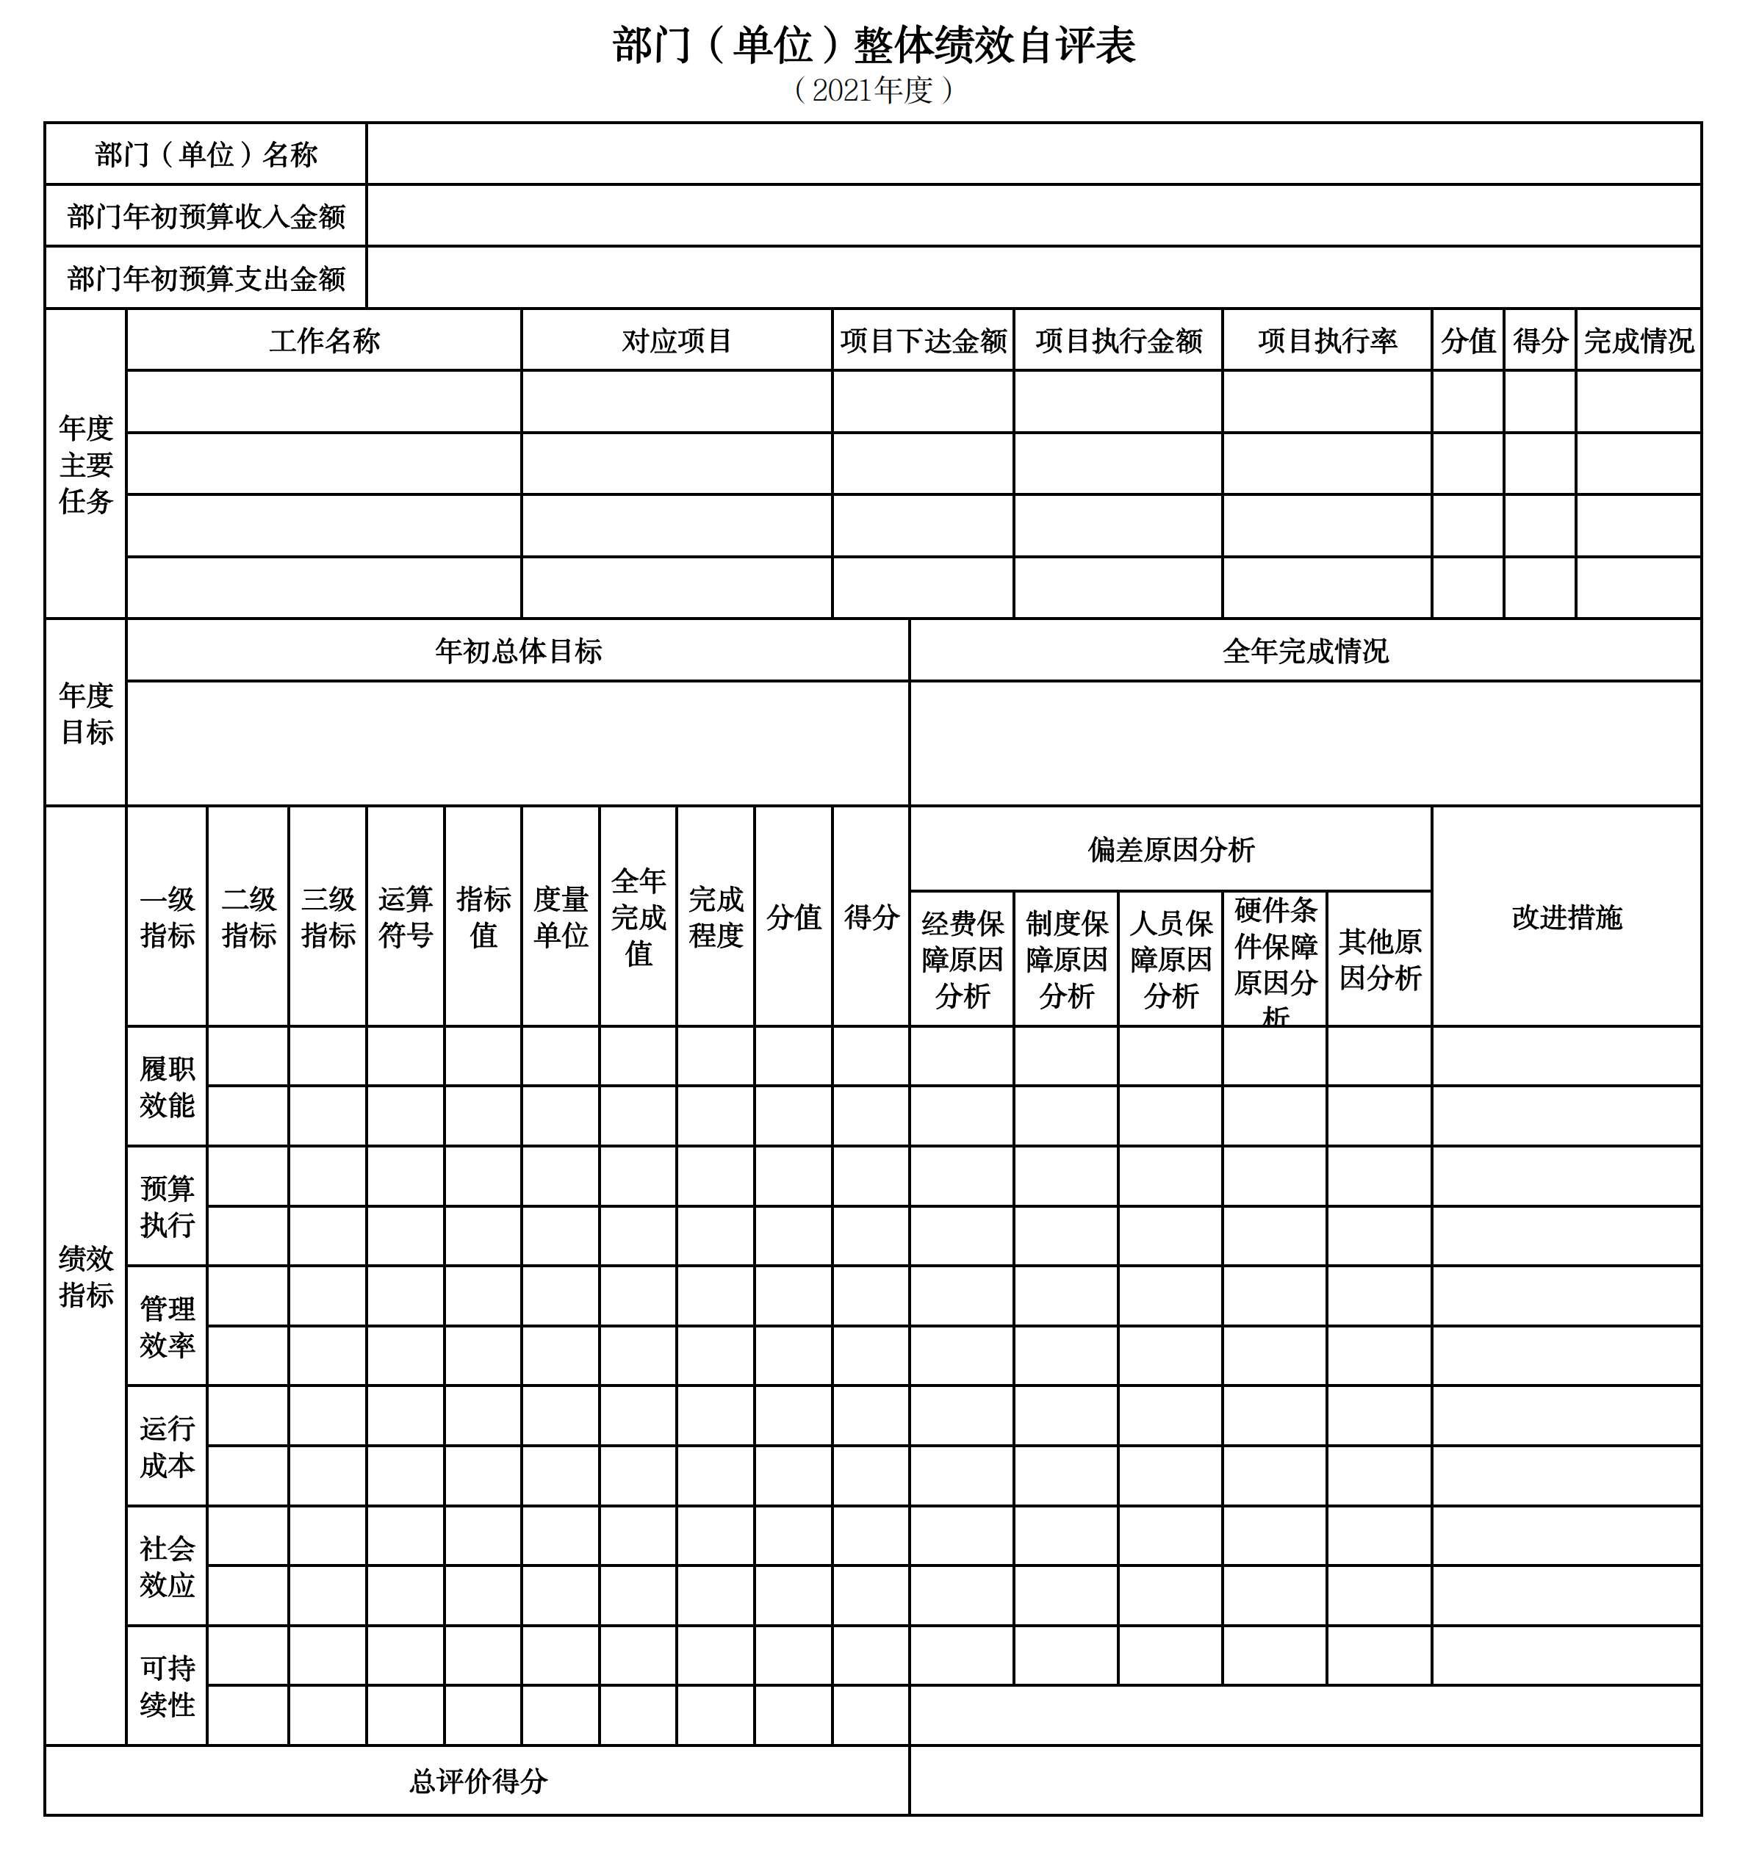
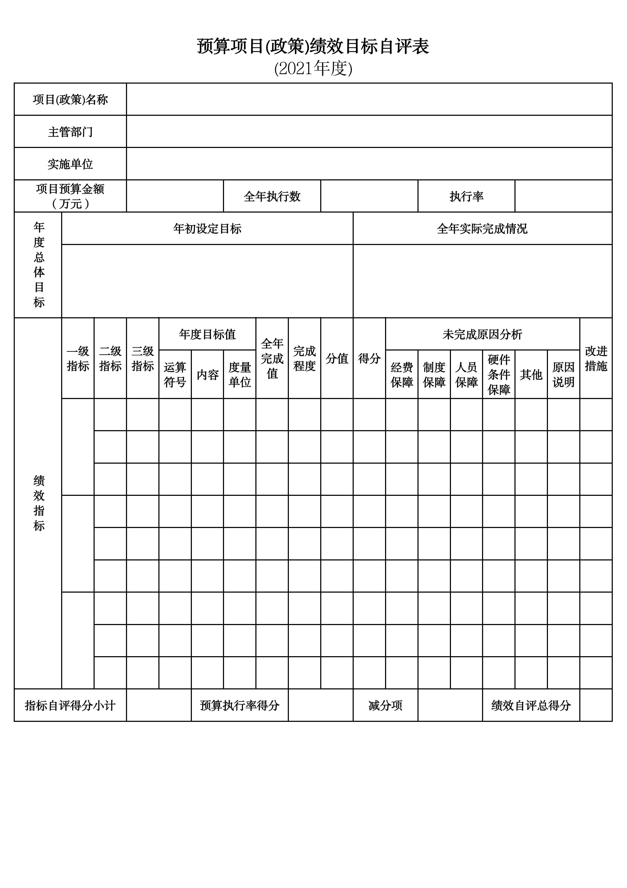
第三部分 名词解释

1.财政拨款收入：指单位从同级财政部门取得的财政预算资金。
2.上级补助收入：指单位从主管部门和上级单位取得的非财政性补助收入。
3.事业收入：指事业单位开展专业业务活动及辅助活动所取得的收入。
4.经营收入：指事业单位在专业业务活动及辅助活动之外开展非独立核算经营活动取得的收入。
5.附属单位上缴收入：指单位附属的独立核算单位按照规定上缴的收入。
6.其他收入：指除上述“财政拨款收入”、 “上级补助收入”、“事业收入”、“经营收入”、“附属单位上缴收入”等以外的收入。
7.使用非财政拨款结余：指事业单位按照预算管理要求使用非财政拨款结余弥补收支差额的金额。
8.上年结转和结余：指以前年度尚未完成、结转到本年按有关规定继续使用的资金。
9.基本支出：指保障机构正常运转、完成日常工作任务而发生的人员支出和公用支出。
10.项目支出：指在基本支出之外为完成特定行政任务和事业发展目标所发生的支出。
11.上缴上级支出：指事业单位按照财政部门和主管部门的规定上缴上级单位的支出。
12.经营支出：指事业单位在专业活动及辅助活动之外开展非独立核算经营活动发生的支出。
13.对附属单位补助支出：指事业单位用财政补助收入之外的收入对附属单位补助发生的支出。
14.“三公”经费：指用一般公共预算财政拨款安排的因公出国（境）费、公务用车购置及运行费和公务接待费。其中，因公出国（境）费反映单位公务出国（境）的住宿费、旅费、伙食补助费、杂费、培训费等支出；公务用车购置及运行费反映单位公务用车购置费及燃料费、维修费、过路过桥费、保险费、安全奖励费用等支出；公务接待费反映单位按规定开支的各类公务接待（含外宾接待）支出。
15.机关运行经费：指为保障行政单位和参照公务员法管理的事业单位运行，使用一般公共预算财政拨款安排的基本支出中用于购买货物和服务的各项资金，包括办公及印刷费、邮电费、差旅费、会议费、福利费、日常维修费、专用材料及一般设备购置费、办公用房水电费、办公用房取暖费、办公用房物业管理费、公务用车运行维护费以及其他费用。
16.一般公共服务（类）财政事务（款）行政运行（项）：反映行政单位（包括实行公务员管理的事业单位）的基本支出。
（部门决算涉及的支出功能分类全部项级科目，逐一解释）……

第四部分 2021年度部门决算表

